# What is the problem?

Hoe ga ik de Growing tree maken in unity? En hoe ga ik de route maken die de speler moet afleggen in het zenuw spiraal?

# How did I solve this?

Het gebruik maken van **prototyping** en **Literature study**.

**Literature study** om het doolhof te maken van de website[**jamisbuck website**](https://weblog.jamisbuck.org/2011/1/27/maze-generation-growing-tree-algorithm.html)en filmpje   
van [WSAL Evan](https://www.youtube.com/watch?v=OutlTTOm17M&t=1s) met de benodigde verbeteringen aan de code. Want ik hoefde alleen de logica te weten. De prototype is opgezet in drie fases.

Fase 1 maak het doolhof.

Fase 2 zet ee start en een eindpunt en maak gebruik van en A* pathfinder.

Fase 3 maak van het resultaat van de pathfinding de route in 3D objecten.

What is the Result

Dat er een doolhof wordt gegenereerd in Unity doormiddel van de Growing tree en de A* pathfinding.

# Validation

Fase 1 maak het doolhof met de growing tree.

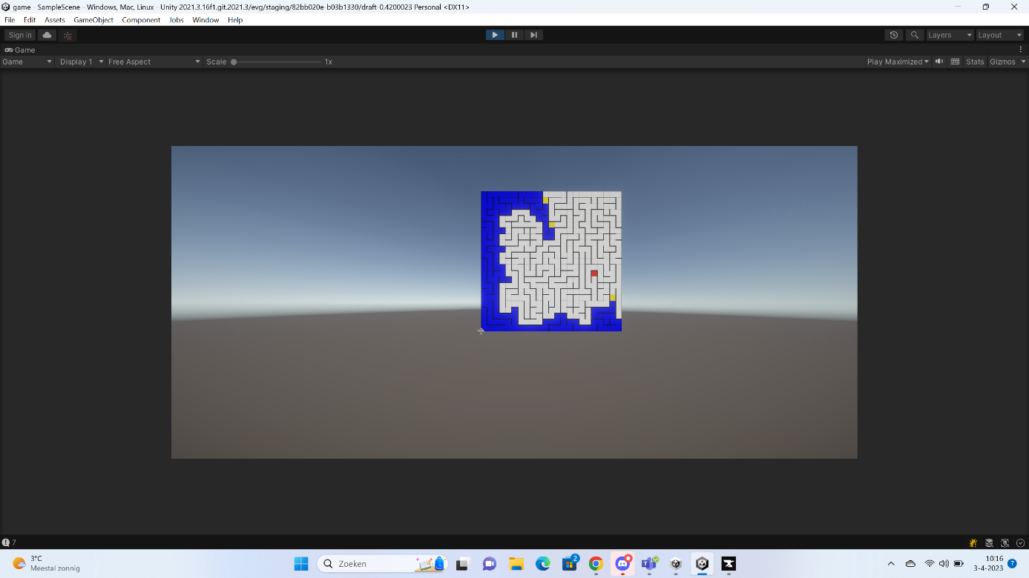Fase 2 doe de A* pathfinding het rode blockje is eindpunt.

Fase 3 de groene lijn is het resultaat van de pathfinding om daar een route uit te maken.

# Next Steps

De volgende stap is natuurlijk het afronden en speelbaar maken van de zenuw spiraal